**体験型コンテンツ応募用紙**

第20回能代宇宙イベント

団体名：DERC CanSat PJ　　　　　　　　　実施代表者名：村岸　秋生

実施代表者連絡先【携帯】：070-4121-3506実施代表者E-mail：cguh0037@mail4.doshisha.ac.jp

実施コンテンツ名：タイマーはんだ付け体験

◆実施内容：図表などを用いて，出来るだけ分かりやすく詳細に．

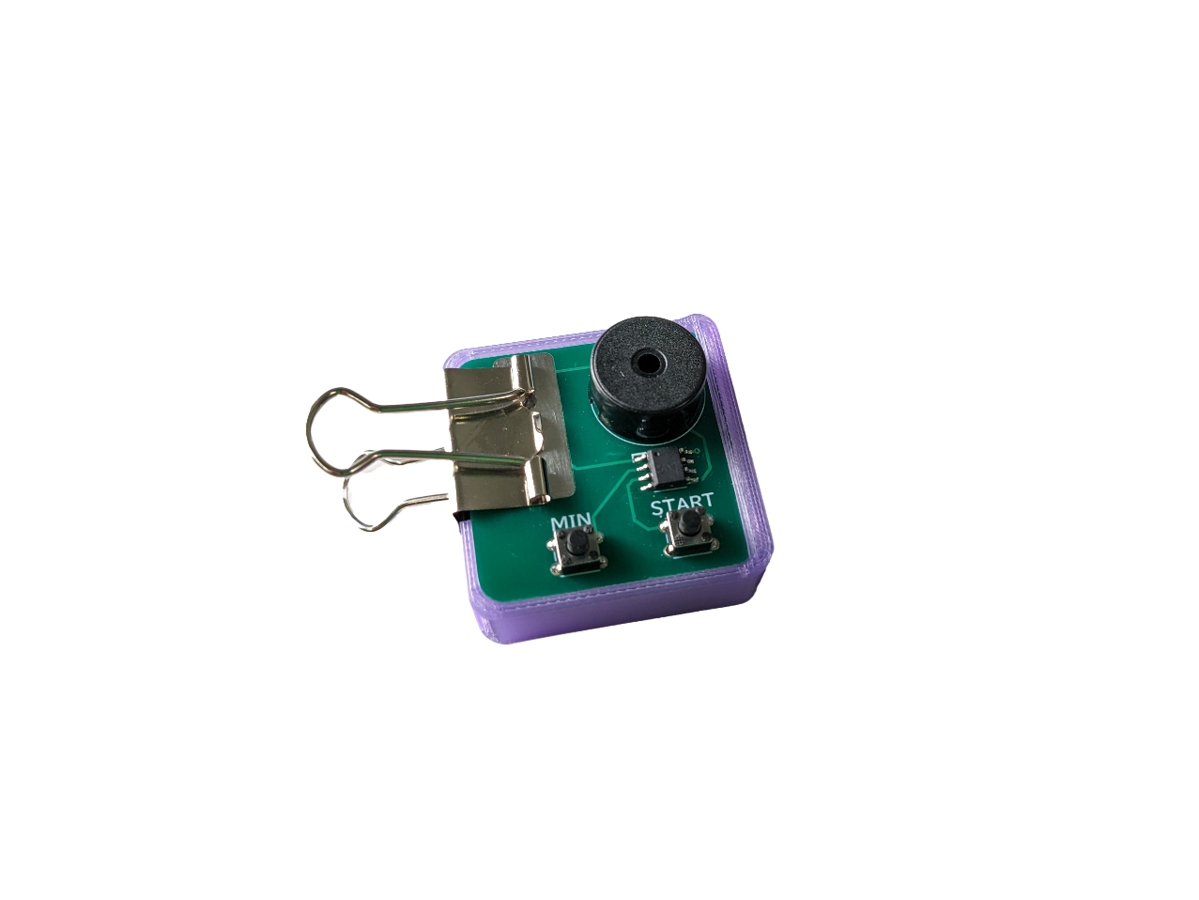

概要：カウントダウンタイマーの基板をはんだ付けし、組み立てる。組み立てたタイマーは持ち帰れる。

狙い：ロケット・CanSat・衛星といったメカトロニクスシステムの基本的なハードウェア構成を、身近な電子機器のはんだ付け・組み立てを通じて理解する。

注意：安全に細心の注意を払い運営するが、万が一参加者がやけど等のケガを負った場合、処置は行うが責任は負わない。

体験の流れ：

1. 安全上の注意・手順の説明（3分）
2. はんだ付け（5分）
   1. 背の低い部品から一つずつはんだ付け
3. 組み立て（3分）
   1. 磁石を押し込む
   2. ジグをはめる
   3. ボタン電池を入れる
   4. 基板をはめる
   5. クリップを付ける

計11分程度。

資料は、以下にアップロードしてある。詳細な手順は以下を参照されたい。

<https://github.com/akionu/clover-timer/blob/main/docs/assembly-instruction.pdf>

◆対象者の年齢、人数

＜推奨年齢＞6歳以上

＜人数＞1人

◆実施回数

50回

◆使用予算案

基板、ケース、ブザー、スイッチ、ボタン電池、ジグ：0円（持ち出し）

磁石：20個入り110円x3=330円（セリア）

クリップ：18個入り110円x3=330円（セリア）

計660円

◆コンテンツ実施にあたり、アイディアはあるが人数不足により実施が困難な場合は実施に必要な人数をご記入ください．学生運営を通して全体に募集を呼びかけます．